Examensarbete 15 hp – Journalistik

Rubrik
Underrubrik

Författare: Förnamn Efternamn
Författare: Förnamn Efternamn

Handledare: Förnamn Efternamn
Examinator: Förnamn Efternamn

Termin: HT21
Ämne: Journalistik
Nivå: Kandidat
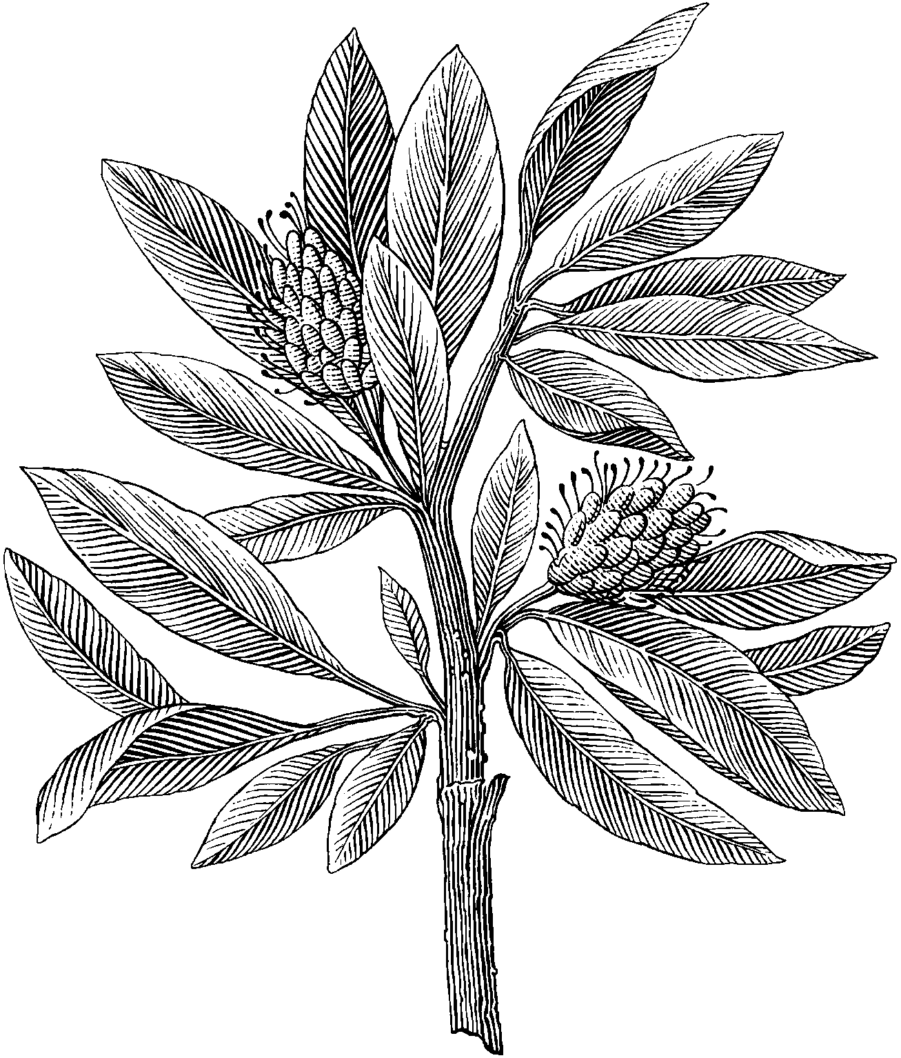
Abstract

Author: NN
Title: Title in English
Location: Linnaeus University
Language: Swedish
Number of pages: XX

Write abstract in English

Nyckelord

Skriv in nyckelord

Innehåll
1 Inledning 1
1.1 Exempelrubrik 2 1
1.1.1 Exempelrubrik 3 1
Referenser 2
Bilagor I
Bilaga A Skriv in titel I

Inledning

Skriv inledning

Exempelrubrik 2
Exempeltext. Etiam porta sem malesuada magna mollis euismod. Vestibulum id ligula porta felis euismod semper. Maecenas faucibus mollis interdum. Aenean eu leo quam. Pellentesque ornare sem lacinia quam venenatis vestibulum. Lorem ipsum dolor sit amet, consectetur adipiscing elit. Cras mattis consectetur purus sit amet fermentum.

Exempelrubrik 3
Exempeltext. Maecenas sed diam eget risus varius blandit sit amet non magna. Aenean lacinia bibendum nulla sed consectetur. Nulla vitae elit libero, a pharetra augue. Cum sociis natoque penatibus et magnis dis parturient montes, nascetur ridiculus mus. Donec sed odio dui. Nulla vitae elit libero, a pharetra augue.

Referenser

Skriv in referenser

Bilagor

Bilaga A Skriv in titel

Skriv in bilaga

